**Wordtext und Bildgalerie zum Download über Google Drive*:**

<https://drive.google.com/drive/folders/1nRtq21bf-d2nZWstMEJzCeW92T4En2F6>

Für jeden Einsatz perfekt gewappnet

Munk Rettungstechnik präsentiert Steigtechnik und Transportlogistik auf der RETTmobil International in Fulda

**Fulda/Leipheim (jm).**

**Geballtes Know-how und Innovationen der Spitzenklasse: Das erwartet die Besucherinnen und Besucher der RETTmobil International am Stand der Munk Rettungstechnik (Stand E1513 in Halle J). Der Technologie- und Innovationsführer für Steigtechnik- und Rollcontainerlösungen für den Brand-, Rettungs- und Katastropheneinsatz präsentiert sich in Fulda als starker Partner für Feuerwehren und Hilfsorganisationen. Als besonderes Highlight feiert das mobile Sicherheitssystem SafeCaddy seine Premiere auf der RETTmobil. Das innovative System wurde explizit dafür konzipiert, in Gebäuden und auf Baustellen oder bei Veranstaltungen den vorbeugenden und abwehrenden Brandschutz sowie die Erste Hilfe zu optimieren. Als weitere Messeneuheit sind auch die Seilzugleitern in der Glow-Variante mit nachleuchtendem Sprossenbelag dabei. Der Glow-Sprossenbelag lädt sich durch UV-Strahlung auf und macht die Leitern bei Dunkelheit sichtbar. Mit im Gepäck ist auch das umfangreiche Produktsortiment an Multifunktions-, Steck- und Schiebeleitern, Rettungsplattformen, Werkzeugkästen und Rollcontainern sowie ~~der kompletten~~ Gerätehausausstattung.**

„Das Fachpublikum der RETTmobil weiß genau, dass im Notfall jede Sekunde über Leben und Tod entscheiden kann. Darum bin ich mir sicher, dass unsere jüngste Innovation auch bei ihnen auf großen Anklang stoßen wird: Mit unserem neuen SafeCaddy-Konzept bringen Ersthelfer ihre Ausrüstung sicher, schnell und besonders leichtgängig direkt an den Einsatzort. So gewinnen sie wertvolle Zeit und können schneller denn je mit der Brandbekämpfung oder lebensrettenden Sofortmaßnahmen beginnen“, sagt Ferdinand Munk, Inhaber und Geschäftsführer der Munk Group.

Der SafeCaddy ist zunächst in den drei Basis-Ausführungen „Brandschutz“, „mobile Brandmeldeanlage (BMA)“ und „Erste Hilfe“ erhältlich. Je nach Einsatzzweck ist er unter anderem mit wertvollen Hilfsmitteln wie CO2- und Pulverfeuerlöschern, einer mobilen Brandmeldeanlage oder einem vollautomatischen Defibrillator ausgestattet.

Die drei Varianten sind jeweils vorkonfiguriert oder unbeladen erhältlich und können auch nachträglich durch weiteres Zubehör wie einer Abdeckplane mit Sichtfenster, einem Off-Road-Blech oder weiteren Halterungen anwenderspezifisch erweitert und nachgerüstet werden. Wie das mobile Sicherheitssystem aussieht, das sehen die Besucherinnen und Besucher der RETTmobil International am Stand der Munk Rettungstechnik.

**Nachleuchtende Lebensretter**

Dank der Munk Rettungstechnik tappt das Fachpublikum nachts nicht mehr im Dunkeln, denn ab sofort gibt es Griff- und Sprossenbeläge, die sich durch UV-Strahlung aufladen und bei Dunkelheit Rollcontainer und Leitern sichtbar machen. Beim Ergo-Glow-Grip ist der Name Programm, denn die nachleuchtende Griffstange sorgt durch ihre ovale Form für einen angenehmen Griff und besonders ergonomisches Arbeiten. Das komplette Rollcontainer-Sortiment der Munk Rettungstechnik ist standardmäßig ab Werk mit dem Ergo-Glow-Grip ausgestattet.

Auf der RETTmobil präsentiert die Munk Rettungstechnik zum ersten Mal auch seine Seilzugleitern mit dem Glow-Sprossenbelag. Die Glow-Variante des wärmeisolierenden und rutschsicheren Sprossenbelags für Feuerwehrleitern lässt die Leitersprossen auffällig nachleuchten und erhöht so auch im Dunkeln die Arbeitssicherheit der Einsatzkräfte. Den Ergo-Glow-Grip und den Glow-Sprossenbelag gibt es auch als Nachrüstsätze, so dass Anwender ihr bestehendes Equipment nachträglich zum Leuchten bringen können.

**Breites Sortiment**

Für den schnellen und effizienten Transport von Equipment sowie Nachschub zum Einsatzort bietet die Munk Rettungstechnik ein breites Sortiment an Rollcontainern an, mit denen sämtliche Einsatzzwecke und Anforderungen abgedeckt werden können. Egal, ob es um Atemschutz, Schläuche, Schaummittel oder auch Strom-Licht-Vorrichtungen geht. Neben dem breiten Standardsortiment gibt es auch eine große Bandbreite an vorkonfigurierten seriennahen Lösungen. Diese können selbstverständlich auch direkt vor Ort am Messestand ausprobiert werden.

Auch vor und nach dem Einsatz ist die Munk Rettungstechnik ein wertvoller Partner für Rettungskräfte und Hilfsorganisationen – gerade mit dem passenden Equipment für die moderne Ausstattung von Gerätehäusern, wie zum Beispiel Leiterprüfständen für die regelmäßigen Belastungsprüfungen. Und wenn bei der Sichtprüfung der Leiter nach dem Einsatz ein Mangel wie zum Beispiel ein beschädigter Sprossenschutz oder ein ausgefranstes Seil auffällt, ist den Einsatzkräften auch hier schnell geholfen: Über einen produktspezifischen QR-Code auf ihrer Leiter gelangen sie direkt zur Ersatzteilübersicht des Produkts und werden im nächsten Schritt bequem zum Anfrageformular geführt. Einblicke in das breite Sortiment der Gerätehausausstattung gibt es ebenfalls in Fulda.

**Qualität, die Leben rettet**

Beim RETTmobil-Auftritt der Munk Rettungstechnik sind natürlich auch die Herzstücke jeder Feuerwehrausrüstung vertreten: Mit den unterschiedlichen Feuerwehrleitern nach DIN EN 1147 oder ÖNORM F 4047, den Rettungs- und Arbeitsplattformen sowie dem breiten Sortiment an Feuerwehrkästen sind die Einsatzkräfte optimal für den Ernstfall ausgestattet.

Alle Neuheiten und ihre Klassiker aus dem Produktsortiment präsentiert die Munk Rettungstechnik nicht nur live vor Ort, sondern auch im Rettungstechnik-Ratgeber Nr. 9. Neben der Printversion ist auch eine hochfunktionale Digitalvariante verfügbar: Auf [www.steigtechnik.de/katalog](http://www.steigtechnik.de/katalog) können Anwender direkt online im digitalen Ratgeber blättern und navigieren.

Wie bei der Munk Rettungstechnik üblich, informieren die Experten in einer eigenen Normen- und Schulungsecke auch über sämtliche Vorschriften und das umfassende Fortbildungsprogramm.

Weitere Informationen auch unter [www.munk-rettungstechnik.de](http://www.munk-rettungstechnik.de)

**Über die Munk Rettungstechnik und die Munk Group**

Die Munk Rettungstechnik zählt zu den bedeutendsten Anbietern von Steigtechnik und Transportlogistik für den Brand-, Rettungs- und Katastropheneinsatz. Dazu zählen zum Beispiel Multifunktions-, Steck und Schiebeleitern, Rettungsplattformen, Werkzeugkästen, Gerätehausausstattung sowie eine Vielzahl an Rollcontainern. Neuheiten werden konsequent unter dem Motto „aus der Praxis für die Praxis“ in enger Zusammenarbeit mit erfahrenen Einsatzkräften entwickelt. Dabei verfügt der Hersteller von innovativer Rettungstechnik über eine lange Tradition im Rettungswesen und fertigte bereits im Jahr 1899 seine erste Feuerwehrleiter.

Mit dem Geschäftsfeld Munk Service bietet die Munk Group zudem die Montage, Reparatur und Wartung sowie Seminare speziell für Feuerwehren und Hilfsorganisationen an. Der jüngste Geschäftsbereich Munk Profiltechnik bietet mit einem funktionalen und ausgeklügelten Profilsystem eine hochwertige Technologie für individuelle und professionelle Konfigurationen, von denen Einsatzkräfte und Hilfsorganisationen besonders profitieren.

Die Munk Rettungstechnik repräsentiert den Geschäftsbereich Rettungstechnik innerhalb des Familienunternehmens Munk Group mit Sitz in Günzburg (Bayern). Ganz nach dem Motto „Eine Familie. Ein Name. Eine Mission“ wird sie in mittlerweile vierter und fünfter Generation von der Familie Munk geführt. Die Munk Group fertigt ausnahmslos im Heimatlandkreis Günzburg. Sie wurde zudem als erster Anbieter überhaupt bereits im Jahr 2010 vom TÜV Nord mit dem zertifizierten Herkunftsnachweis „Made in Germany“ auditiert und gewährt auf alle Serienprodukte made in Germany eine Garantie von 15 Jahren. Die Munk Group beschäftigt an ihrem Sitz in Günzburg und am Standort des Geschäftsbereiches Munk Rettungstechnik in Leipheim über 400 Mitarbeitende. Sie ist in Deutschland mit 13 Vertriebsbüros und einer eigenen Niederlassung in Österreich vertreten. Das Unternehmen investierte in den vergangenen drei Jahren rund 30 Millionen Euro in den Auf- und Ausbau ihrer Standorte.

Ihre Rückfragen beantworten gern:

Bettina Sauter-Kueres

MUNK Group

Rudolf-Diesel-Str. 23

89312 Günzburg

Phone +49 (0) 8221/36 16-01

Fax: +49 (0) 8221/36 16-83

E-Mail: [b.sauter-kueres@munk-group.com](mailto:b.sauter-kueres@munk-group.com)

Ingo Jensen

Jensen media GmbH

Hemmerlestr. 4

87700 Memmingen

Telefon +49 (0) 8331/99188-0

Fax +49 (0) 8331/99188-10

E-Mail: [redaktion@jensen-media.de](mailto:redaktion@jensen-media.de)

Bildmaterial:

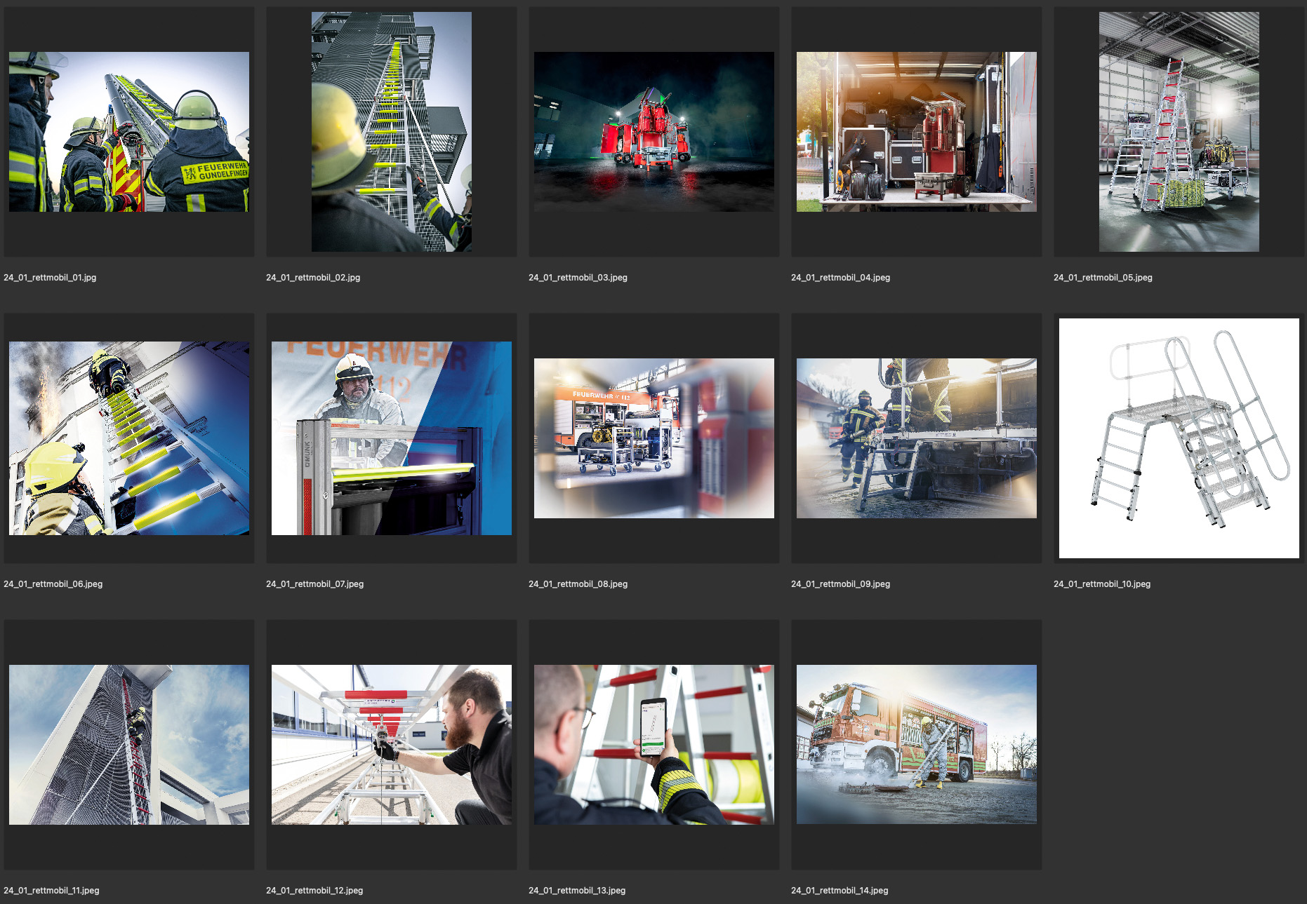

Bildunterschriften:

24_01_rettmobil_01.jpeg und 24_01_rettmobil_02.jpeg

Erstmals dabei auf der RETTmobil: Die Seilzugleitern mit nachleuchtendem Glow-Sprossenbelag. Foto: Munk Rettungstechnik.

24_01_rettmobil_03.jpeg und 24_01_rettmobil_04.jpeg

Top-Neuheiten für Einsatzkräfte und Ersthelfer: Die SafeCaddies der Munk Rettungstechnik feiern RETTmobil-Premiere. Foto: Munk Rettungstechnik

24_01_rettmobil_05.jpeg

Die Munk Rettungstechnik präsentiert auf der RETTmobil dem Fachpublikum ihre innovativen Rettungstechniklösungen. Foto: Munk Rettungstechnik

24_01_rettmobil_06.jpeg

Den wärmeisolierenden und rutschsicheren Sprossenbelag gibt es nun auch serienmäßig in der Glow-Variante und zum Nachrüsten als Glow-Sprossenfix. Foto: Munk Rettungstechnik

24_01_rettmobil_07.jpeg

Neuer Standard ab Werk: Die nachleuchtende Bedieneinheit Ergo-Glow-Grip lädt sich durch UV-Strahlung auf und sorgt im Dunkeln für maximale Sicherheit und Funktionalität. Foto: Munk Rettungstechnik

24_01_rettmobil_08.jpeg

Der starke Partner von Rettungs- und Hilfskräften bietet eine Vielzahl an Rollcontainer-Modellen an, die auch individuell geplant und bestückt werden können. Foto: Munk Rettungstechnik

24_01_rettmobil_09.jpg

Die Rettungsplattformen der Munk Rettungstechnik sind wichtige Hilfsmittel, wenn zum Beispiel Verletzte aus Fahrzeugen befreit werden müssen. Foto: Munk Rettungstechnik

24_01_rettmobil_10.jpg

Zubehör für die Rettungs- und Arbeitsplattform: Mit ihrem flexiblen Anstellwinkel ermöglicht die Evakuierungstreppe selbst auf schwierigem Terrain eine sichere Personenrettung. Foto: Munk Rettungstechnik

24_01_rettmobil_11.jpg

Die Feuerwehrleitern der Munk Rettungstechnik werden in den Varianten nach DIN EN 1147 und Ö-Norm F 4047 hergestellt. Foto: Munk Rettungstechnik

24_01_rettmobil_12.jpg

Wichtig für die Belastungsprüfungen: die Leiterprüfstände der Munk Rettungstechnik Foto: Munk Rettungstechnik

24_01_rettmobil_13.jpg

Jedes Rettungstechnik-Produkt verfügt über seine eigene Ersatzteilübersicht, über die bis zur kleinsten Schraube jedes Einzelteil gefunden werden kann. Foto: Munk Rettungstechnik

24_01_rettmobil_14.jpg

Die Munk Rettungstechnik ist der professionelle Partner für Einsatzkräfte. Foto: Munk Rettungstechnik

**Nutzungsbedingungen:**

Bitte beachten Sie, dass die Nutzungsrechte an allen Bildern, Texten und sonstigen Darstellungen (Grafiken etc.), die Sie downloaden können, der Munk Group zustehen. Diese Dokumente dürfen ausschließlich zur redaktionellen Veröffentlichung genutzt werden. Die Verwendung ist bei Quellenangaben wie zum Beispiel "Foto: Munk Rettungstechnik" honorarfrei. Für andere Verwendungszwecke benötigen Sie die vorherige schriftliche Zustimmung der Munk Group.

Bei Veröffentlichung freuen wir uns über die Zusendung eines **Belegexemplars** an

Jensen media GmbH, Hemmerlestr. 4, 87700 Memmingen.

Alle Presseinformationen samt Bildmaterial finden Sie auch in unserem **Presseportal** unter:

<https://www.munk-group.com/de/presse>